**Лето** — **время отдыха, приключений и новых впечатлений**

**Лето** — время полных энергии и возможности реализовать себя, иначе каникулы могут стать источником скуки и безделья.

«Пораскинем» мозгами и попробуем ответить на вопрос

-Чем заняться летом???

**ЛЕТО — ПРЕКРАСНАЯ ВОЗМОЖНОСТЬ РАСШИРИТЬ СВОЙ КРУГОЗОР.**

1. Время заняться любимым увлечением - **ПОГРУЖЕНИЕ В ХОББИ**.

У каждого человека есть свои увлечения: музыка, танцы, спорт, рисование, программирование — список бесконечен. Каникулы позволяют посвятить себя любимому делу. Ведь нет уроков и домашних заданий. А это огромное количество свободного времени, которое можно использовать для развития своих увлечений. Вместо того, чтобы тратить часы на просмотр сериалов или социальных сетей, можно с головой погрузиться в любимое занятие. Например, записаться и пройти онлайн-курсы, посетить достопримечательности, культурные объекты или просто уделить больше времени практике.

Если ты увлекаешься фотографией, то летом можно пройти курсы по фотосъемке, освоить новые техники и собрать портфолио. На этом увлечении даже можно попробовать заработать, снимая мероприятия или портреты.

1. **СПОРТ И АКТИВНЫЙ ОТДЫХ**

Лето — время, когда можно проводить больше времени на свежем воздухе, заниматься спортом и укреплять здоровье.

Можно попробовать новый вид спорта, записаться в секцию, участвовать в соревнованиях или просто заниматься фитнесом на улице.

1. **НОВЫЕ НАВЫКИ И ЗНАНИЯ**

Лето — прекрасная возможность попробовать что-то новое и расширить свой кругозор. Можно научиться играть на музыкальном инструменте, освоить программирование и создать свой первый сайт или мобильное приложение. В век интернета доступ к информации и образованию практически безграничен.

1. **ВОЛОНТЕРСТВО И ПОМОЩЬ ДРУГИМ**

Лето — это и возможность проявить свою социальную ответственность. Можно стать волонтером в благотворительной организации, помогать пожилым людям, участвовать в экологических акциях или организовать сбор средств для нуждающихся.

Например, можешь летом помогать в приюте для бездомных собак и кошек, выгуливать собак, ухаживать за ними и искать им новых хозяев.

1. **ПУТЕШЕСТВИЯ И ПРИКЛЮЧЕНИЯ**

Летом идеально отправиться в поход, посетить другие города и страны, познакомиться с новыми людьми и культурами. Путешествия расширяют кругозор, учат самостоятельности и оставляют яркие воспоминания.

Например, с семьей отправиться в путешествие на автомобиле по стране, посетить исторические места, природные парки и достопримечательности.

**Мы выяснили, что можно придумать много интересных и увлекательных дел. И неважно в городе вы находитесь или на природе, скучать не придется нигде, если применить немного фантазии и желания. Такие мероприятия здорово сближают семью и друзей, помогают отдохнуть и набраться сил. Отличного лета! Веселых каникул! Незабываемого отдыха!**

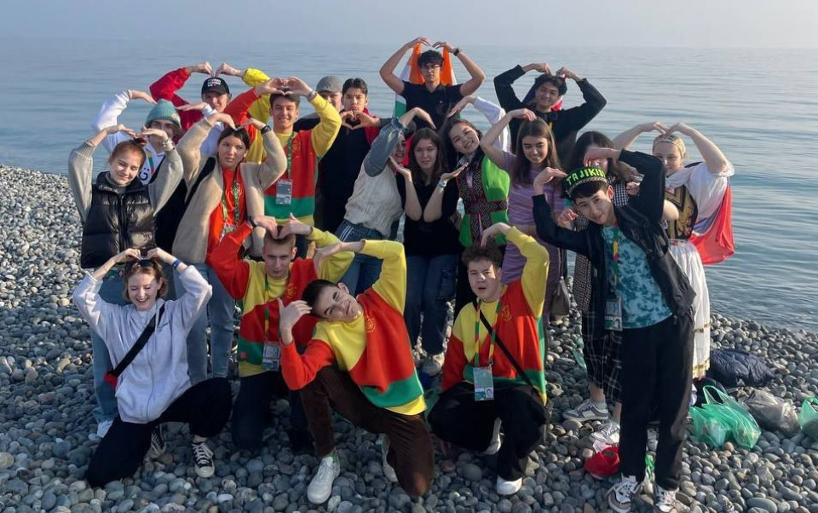

**Социальный педагог Муратова Г.А.**